Лекция №3
Структура многоканальной системы передачи с ЧРК.

ГРУППОБРАЗОВАНИЕ (уплотнение) каналов в системе с ЧРК носит иерархический характер. На основе каналов ТЧ с рассмотренными выше характеристиками строятся следующие групповые каналы (тракты):

Наименование группы каналов | Диапазон занимаемых частот, кГц | Число каналов ТЧ | Число объединяемых групп
Предварительная группа (ПрГ)  Первичная группа (ПГ)  Вторичная группа (ВГ)  Третичная группа (ТГ)  Четверичная группа (ЧГ) | 12÷24  60÷108  312÷552  812÷2044  8516÷12388 | 3  12  60  300  900 | - (используется редко)  4 ПрГ  5 ПГ  5 ВТ  3 ТГ

Совокупность устройств, обеспечивающих образование групп каналов ТЧ и широкополосных каналов, называется каналообразующим оборудованием.
При необходимости передавать широкополосные сигналы (передача газет, TV сигналы, передача данных) каналообразующая аппаратура позволяет объединять несколько каналов ТЧ, или групп каналов для обеспечения требуемой ширины частот – широкополосный канал.

Структурная схема группообразования в СП с ЧРК.

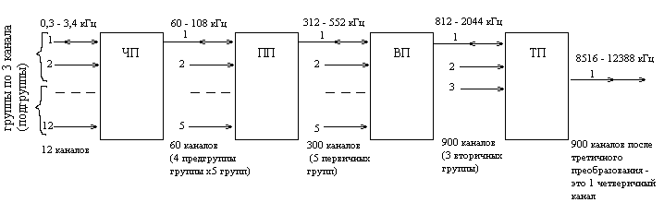
Более обзорно передачу и приём в системах передачи с ЧРК можно представить следующим образом:
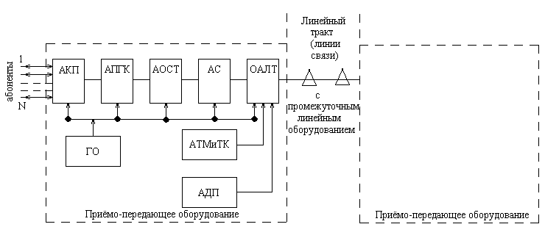

АКП – аппаратура канального преобразования. Преобразует полосы 0.3- 3.4 кГц групп по 12 каналов ТЧ в основную первичную группу с полосой частот 60 – 108 кГц.
АПГК – аппаратура образования групп каналов. Здесь 5 ПТ преобразуется в полосу 312-552 кГц вторичной группы (ВТ), далее 5 ВТ в полосу 812-2044 кГц третичной группы, и далее 3 ТГ в полосу 8516-12388 кГц четверичной группы (ЧГ) (и обратно).
АОСТ – аппаратура образования сетевых широкополосных трактов, их коммуникацию при вводе и выводе, взаимную замену тракту (при необходимости), а также ввод контрольных частот на передаче или их подавление на приёме.
АС – аппаратура сопряжения, в которой формируется необходимый спектр линейного сигнала для конкретной линии передачи путём преобразования и объединения стандартных спектров групп каналов или трактов на передаче и обратные действия на приёме.
ОАЛТ – оконченная аппаратура оконченного тракта, обеспечивающая в полосе передачи, и устанавливающая необходимые уровни многоканального широкополосного сигнала. Здесь же обеспечивается ввод и подавление контрольных сигналов.
ГО – генераторное оборудование – высокостабильные генераторы, стабилизированные от кварцевого генератора, необходимые для гетеродинов модуляторов и демодуляторов ( преобразователей частоты).
АТМ и ТК – аппаратура телемеханики и телеконтроля. Служит для управления несколькими необслуживаемыми усилительными пунктами и контроля их состояния.
АДП – аппаратура дистанционного питания необслуживаемых линейных пунктов.
Основными частями аналоговой системы передачи данных является преобразовательное оборудование оконченных станций и оборудование линейного тракта.
Оконечное оборудование содержит преобразователи частоты, позволяющие переносить спектр сигнала в необходимый частотный диапазон, а также аппаратуру индивидуального преобразования, объединяющую группы по 12 каналов ТЧ, и аппаратуру каналообразования различных ступеней (ПГ; ВГ; ТГ).
Состав и объём преобразовательного оборудования, его разнотипность, надёжность, гибкость использования, совместимость групповых трактов при перемене (ретрансляции), вводе-выводе (т.е. интерфейсы оборудования), зависят как от числа объединяемых каналов (канальность оборудования) так и от числа групп, объединяемых на последующих ступенях данного оборудования.
Есть оптимум зависимости числа преобразовательных устройств от числа объединяемых каналов ТЧ и числа объединяемых групп. Чем меньше количество каналов и групп объединяются на каждой ступени, тем больше потребуется оборудования для формирования линейного сигнала, но чем больше объединяется каналов и групп, тем сложнее становится преобразовательное оборудование (а значит и дороже и менее надёжно). Г. Ф. Майером получено, что оптимальным является число объединяемых каналов и групп – 3. Однако этот оптимум “размытый” и на практике целесообразнее оказалось от 3 до 5.
Оборудование ОАЛТ – формирующее окончательный спектр линейного сигнала зависит от типа используемых линий передачи, поэтому оно индивидуально для конкретных линий передачи.
Для частичного сокращения объёма преобразовательного оборудования часто спектр некоторого количества групп сразу переносится в диапазон передачи линейного тракта (например в К-1920П одна ВТ и одна ТГ – в линейный спектр). В любом оборудовании сигналы должны отвечать стандартным уровням, диапазонам частот.
Конструктивно оконечное оборудование размещается на стойках ( стойка индивидуального преобразования, стойки ПГ; В; Т преобразователей, стойки сопряжения). Кроме этого на оконечных и узловых станциях имеются и другие стойки для обеспечения телеконтроля, служебной связи, ввода кабельного оборудования, обеспечение дистанционного питания и т.п.
Качество линейного тракта определяет основные технико-экономические показатели аналоговой СП. В состав линейного тракта входят сами линии передачи (воздушные, симметричные витые коаксиальные кабели), усилительные станции (обслуживаемые и необслуживаемые, включая узловые), оборудование дистанционного питания, устройства телемеханики и телеконтроля, оборудование магистральной, постанционной и участковой служебной связи.
Линейные усилители как оконечных, так и промежуточных станций имеют устройства для установки на месте или дистанционно величины усиления под длину конкретного усилительного участка и автоматическую регулировку АРУ для компенсации температурных изменений затухания проводников, а так устройства для корректировки АЧ и ФЧ спектра сигналов.
Часть линейного тракта между двумя соседними пунктами называется секцией.

